ОД Тема: «Скоро в школу. Школьный звонок».
Образовательная область: социально – коммуникативная.
Вид деятельности: образовательная
Возрастная группа: старший дошкольный возраст (подготовительная группа)
Цель: развитие общения и взаимодействия ребенка со взрослыми и сверстниками; становление самостоятельности, целенаправленности и саморегуляции собственных действий.

Программное содержание:
Образовательные задачи: Расширение представлений о школе, знакомство с правилами школьной жизни, атрибутом школы – звонком.
Развивающие: Развитие познавательных функций (мышление, внимание, восприятие);
зрительно - моторной координации, коммуникативных навыков, навыков саморегуляции дошкольников, способствующих успешной социализации в детском коллективе.
Воспитательные: воспитание навыков сотрудничества, положительного отношения к школе.
Предварительная работа: создать предметно-развивающую среду для ознакомления воспитанников со школой (дидактические и сюжетно-ролевые игры), диагностическая работа по методике «Определение мотивов учения» М.Р. Гинсбурга, цветовой тест Люшера– эмоциональные установки по отношению к школе.
Словарная работа: развивать связную речь детей, обогащать и активизировать словарь (школа, учитель, ученик, звонок, урок, перемена, школьные принадлежности.)
Материалы и оборудование: столы и стулья по количеству детей, цветные карандаши, бумага для рисования, колокольчик, приложения № 1,2,3
Структура группового занятия:
- Ритуал приветствия.
- Разминка.
- Рефлексия прошлого занятия.
- Основное содержание занятия.
- Рефлексия прошедшего занятия.
- Ритуал прощания.
Ритуалы приветствия - прощания - позволяют сплачивать детей, создавать атмосферу группового доверия и принятия.
Разминка - средство воздействия на эмоциональное состояние детей, уровень их активности; выполняет функцию настройки на продуктивную групповую деятельность (активизировать, либо снять чрезмерное, возбуждение).
Рефлексия занятия - оценка в двух аспектах:
- эмоциональном (понравилось - не понравилось, было хорошо - плохо и почему);
- смысловом (почему это важно, зачем мы это делаем).
Рефлексия прошлого занятия - дети вспоминают, чем занимались в последний раз, что особенно запомнилось, зачем они это делали, с кем обсуждали эти упражнения после встречи, показывали ли другим людям и что из этого получилось. Психолог объясняет, как это могло помочь им в учебе или общении вне занятий.
Основное содержание занятия - на эту часть приходится значительная нагрузка всего занятия. В нее входят этюды, игры, упражнения, направленные на развитие и частичную коррекцию мотивационной готовности ребенка к школе. Основные процедуры: - игры на развитие психических процессов, коммуникативных навыков, элементы продуктивных видов деятельности, чтение художественной литературы.
Рефлексия прошедшего занятия - дети сами или при помощи взрослого отвечают на вопрос, зачем это нужно, как это может помочь в жизни, дают эмоциональную обратную связь друг другу и психологу
В зависимости от особенностей детей, вошедших в группу, вносятся коррективы в длительность занятий, и их содержательное наполнение.
Ход деятельности:
Участники занятия присаживаются в общий круг.
-Доброе утро, ребята, я рада вас всех приветствовать! Сегодня, на нашем занятии, мы будем играть, думать и отдыхать.
- Скажите, а с каким настроением вы пришли сегодня в детский сад? (ответы детей)
- А теперь, я всем предлагаю ласково поприветствовать друг друга хором по имени
“Доброе утро…!”
“Доброе утро ...!”
“Доброе утро, солнце!” (все поднимают руки вверх, затем опускают)
“Доброе утро, небо!” (все поднимают руки вверх, затем опускают)
“Доброе утро, всем нам!” (все разводят руки в стороны, затем опускают)
- Скажите, ребята, а вы часто задаете вопросы своим родителям или воспитателям? (ответы детей).
- А о чем вы спрашиваете? (ответы детей).
- Я поняла, что вы очень любознательные дети, хотите многое узнать, многому научиться. Вообще людям с давних времен было интересно, почему светит солнце, или идет снег, почему бабочки летают, что такое звезды и многое другое. Но для того чтобы ответить на все эти вопросы нужно научиться читать, писать, считать и еще освоить множество всяких премудростей. А как вы думаете, ребята, где всему этому можно научиться? (ответы детей).
- Правильно в школе.
- А что еще вы знаете о школе? Может быть, вам рассказывали о ней мамы или папы, братья или сестры, а может воспитатели? (ответы детей).
На наших занятиях мы с вами узнаем много интересного о школе, о правилах которые в ней существуют. А еще вам предстоит пройти разные испытания, которые помогут подготовиться к школьной жизни.
Я хочу познакомить вас с одним маленьким жителем школы - Звоночком и рассказать историю, которая однажды с ним приключилась.
Сказка М.А.Панфиловой Создание «Лесной школы» (приложение).
- Я предлагаю вам ребята, познакомиться поближе с нашим героем (звоночек пускается по кругу).
- Наш Звоночек приготовил вам испытания, надеюсь, вы с ними успешно справитесь.
Игра «Да – Нет» («ДА» - хлопаем в ладоши, «НЕТ» -хлопок по коленям)
Учебники в обложках?
Модные сережки?
Тонкие тетрадки?
Для учебников закладки?
Линейка деревянная?
Ложка оловянная?
Карандаш простой?
Бутерброд с колбасой?
Карандаши цветные?
Машинки заводные?
Помощница - стирашка?
С чайком горячим чашка?
Шариковая ручка?
Верная собачка Жучка?
Мягкая игрушка?
Под голову подушка?
Для тетрадей папка?
Сменная обувь - тапки?
Картон и пластилин?
В бутылочке бензин?
Клей, бумага, краски?
Новогодние маски?
Семечки - чтоб не скучать?
Внимание - пятерки получать?
С наушниками плеер?
Для прохлады веер?
Любимая пижама?
Большой плакат – реклама?
- Какие вы молодцы, знаете, что пригодиться в школе, а что нет.
-Я предлагаю вам поиграть в игру «Закончи предложение». Готовы слушать?
- Когда заходишь в класс нужно…(поздороваться)
- За парту нужно садиться…(спокойно)
- Когда хочешь ответить на вопрос учителя нужно…(поднять руку)
- Учителя нужно слушать…(внимательно)
- Подсказывать на уроке…(нельзя).
- Если что-то непонятно, нужно…(поднять руку и спросить у учителя).

-Подумайте, для чего ходят в школу? Я буду называть варианты, если вы согласны, то отвечайте «Да», если не согласны – «Нет».
В школу ходят, чтобы играть.
В школу ходят, чтобы читать.
В школу ходят, чтобы разговаривать с соседом по парте.
В школу ходят, чтобы дружить.
В школу ходят, чтобы шалить.
В школу ходят, чтобы считать.
В школу ходят, чтобы писать.
В школу ходят, чтобы драться.
В школу ходят, чтобы хвастаться новыми вещами.
В школу ходят, чтобы подсказывать одноклассникам.
В школу ходят, чтобы узнать на уроке что-то новое.
- Хорошо. Молодцы. Я уверена, что вы справитесь и со следующим испытанием Звоночка.
Вы любите отгадывать загадки?
Загадки.
Что за добрые друзья
Живут дома у меня?
Они стоят в шкафу, на полках,
В переплётах толстых, тонких.
Друзья рассказывают мне,
Что происходит на земле,
Есть ли инопланетяне,
Что творится в океане,
Чем питаются мартышки, -
Обо всех расскажут (книжки)
Для меня резинка, братцы, -
Лютый враг!
Не могу я столковаться с ней никак.
Сделал я кота и кошку - красота!
А она прошлась немножко –
Нет кота!
С ней хорошую картинку
Не создашь! -
Так во всю ругал резинку (карандаш)
То я в клетку,
То в линейку.
Написать по ним сумей-ка!
Можешь и нарисовать.
Что такое я? (тетрадь)
Носят девчонки,
Носят мальчишки
В кожаном доме
Тетрадки и книжки. (портфель)
Во всю стену в классе лист:
То исписан он, то чист. (классная доска)
Кусочек белый
На доске бегал.
Буквы, цифры он печатал,
Рисовал, чертил ребятам.
Маленьким кусочком стал,
А потом совсем пропал. (мел)
Сорок пять минут. Звонок.
Вот и кончился (урок)
Его мы слышим каждый раз-
Ребят он созывает в класс.
Как только кончится урок-
Так снова зазвенит (звонок)
-Ребята, про что загадки?
- Верно, всё, что вы перечислили выше, называют школьными принадлежностями.
- Вы все будете первоклассниками, поэтому я предлагаю вам поиграть в школу. Давайте вспомним: с чего начинается и заканчивается урок в школе? (со звонка - колокольчик)

Игровое упражнение «Будь внимателен».
Инструкция: Когда услышите первый звонок вы должны встать со стульчиков и подвигаться: можно попрыгать, похлопать в ладоши и т.д. Когда звонок зазвенит во второй раз, все должны замереть (Игра повторяется 3-4 раза).
- Ребята, чтобы выполнить следующее задание я предлагаю вам присесть за столы.
«Найди и зачеркни» (приложение № 1).
Инструкция: Перед вами лежат листочки, на которых нарисовано много колокольчиков. Посмотрите, пожалуйста, внимательно и найдите тот, который не похож на все остальные. Обведите его любым цветным карандашом.
«Чего не хватает?» (приложение № 2).
Инструкция: Посмотрите, в табличке нарисованы колокольчики, у каждого из них на бантике нарисован узор: кружочки, ромбики или звездочки. Какой узор должен быть нарисован на чистом бантике?
«Обведи по точкам» (приложение № 3).
Инструкция: Посмотрите, ребята, на листе бумаги нарисованы какие-то точки, если эти точки правильно соединить, то должно что-то получиться. Соедините, пожалуйста, точки простым карандашом.
- Если хотите, вы можете забрать листочки с заданиями, показать своим друзьям, воспитателям и родителям.
- Ребята, я приглашаю вас вернуться в общий круг и обсудить, у кого, что получилось при выполнении заданий (важно дать возможность высказаться каждому ребенку).
- Чем мы занимались на этом занятии? В какие игры играли?
- Зачем нам это нужно? Как это может помочь в жизни?
- Что вам понравилось? Что не понравилось? Почему?
- Кому расскажите об этих играх?
- Вам было приятно заниматься в этой группе? (Можно высказать претензии друг к другу.).
-Хотите встретиться вновь?
- Вот звенит наш Звонок. Как вы думаете, что это значит? (ответы детей)
- Правильно наше занятие подошло к концу. Вы сегодня здорово потрудились, узнали много нового и теперь можете отдыхать
«Желаю тебе».
Инструкция. Пожалуйста, встаньте в общий круг. Я хочу предложить вам поучаствовать в небольшой церемонии, которая поможет нам выразить дружеские чувства и высказать пожелания друг другу. Игра проходит следующим образом: один ребенок становится в центр и выбирает себе кого – то из нас, пожимает руку и произносит: «Желаю тебе…». Оба остаются в центре, по-прежнему держась за руки. Затем выбирается третий участник. Таким образом, группа в центре круга постоянно увеличивается. Все держат друг друга за руки. Когда к группе присоединится последний участник и круг замкнется, мы все дружно скажем: «Желаем всего самого хорошего!».

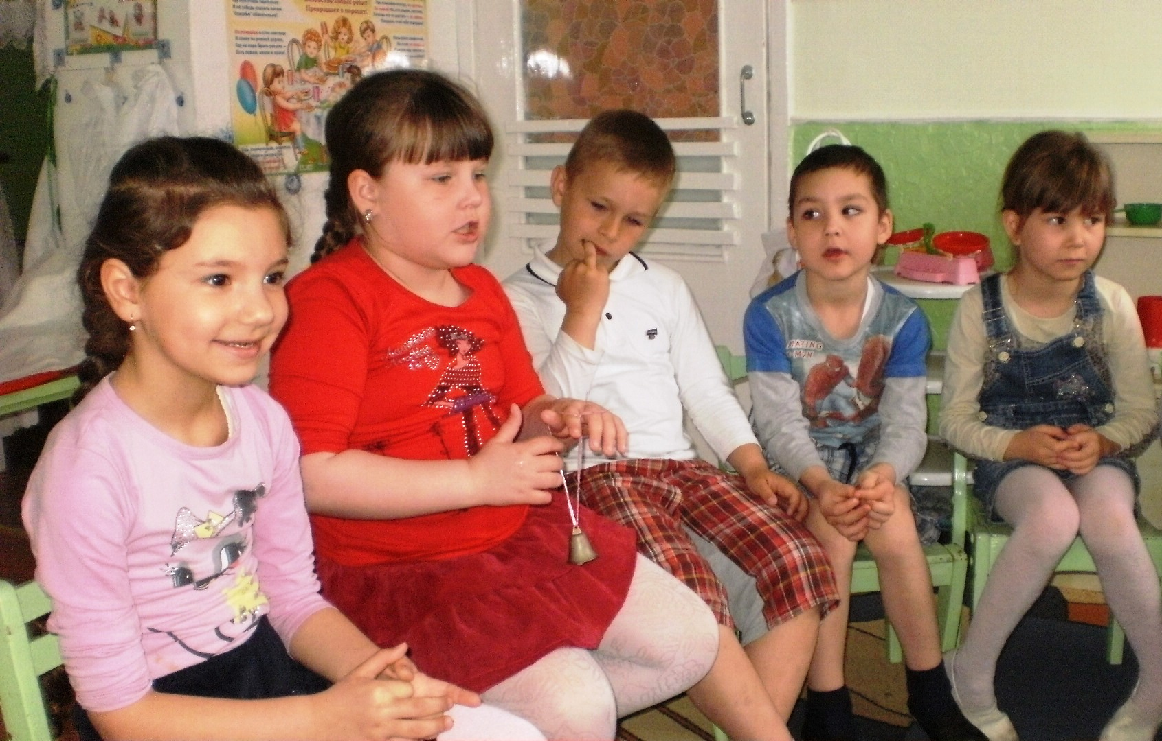

«Что я знаю о школе?».

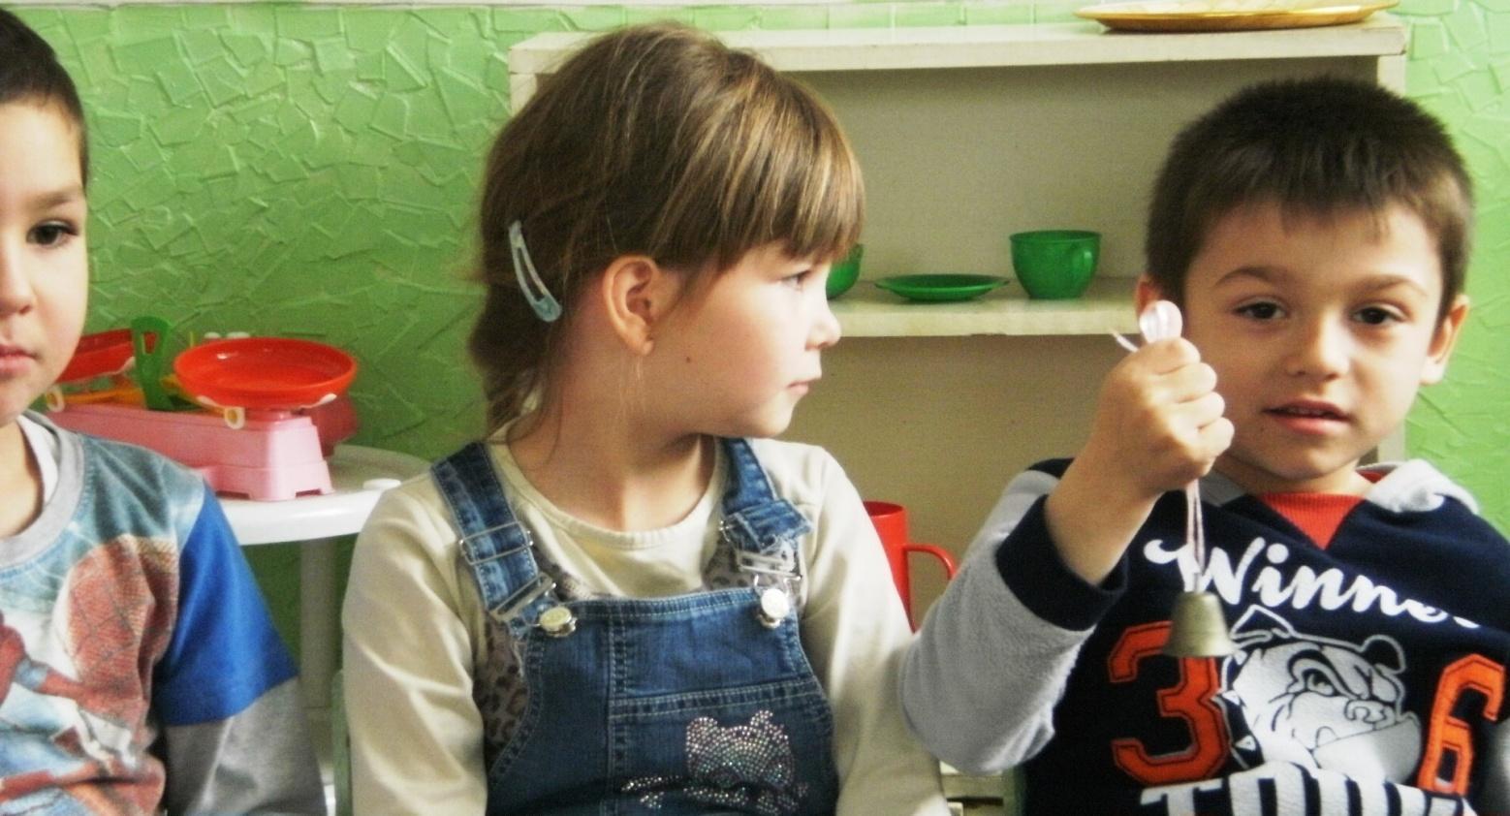

«Звоночек помогает…»

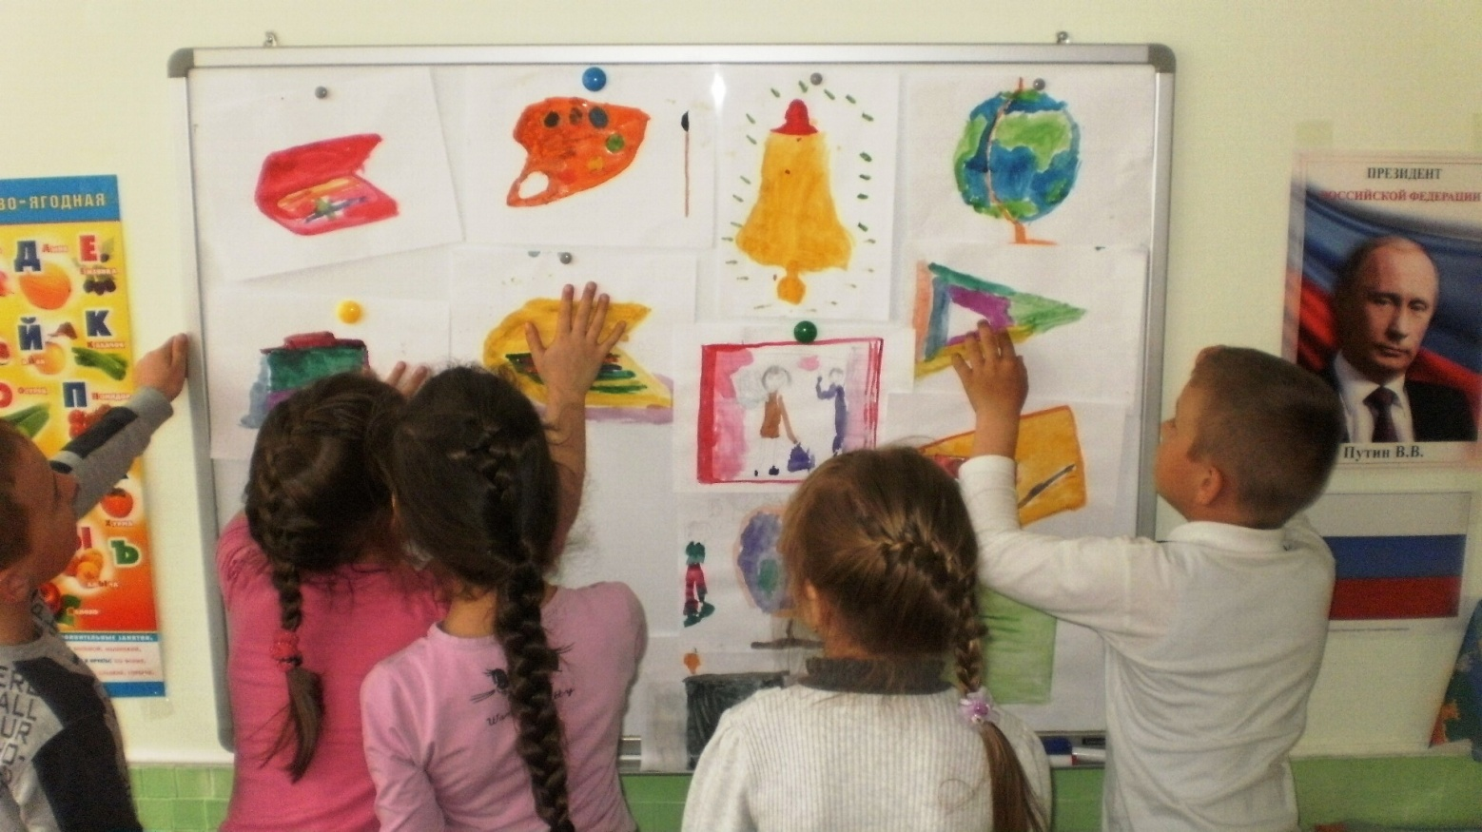

«Школьные принадлежности».
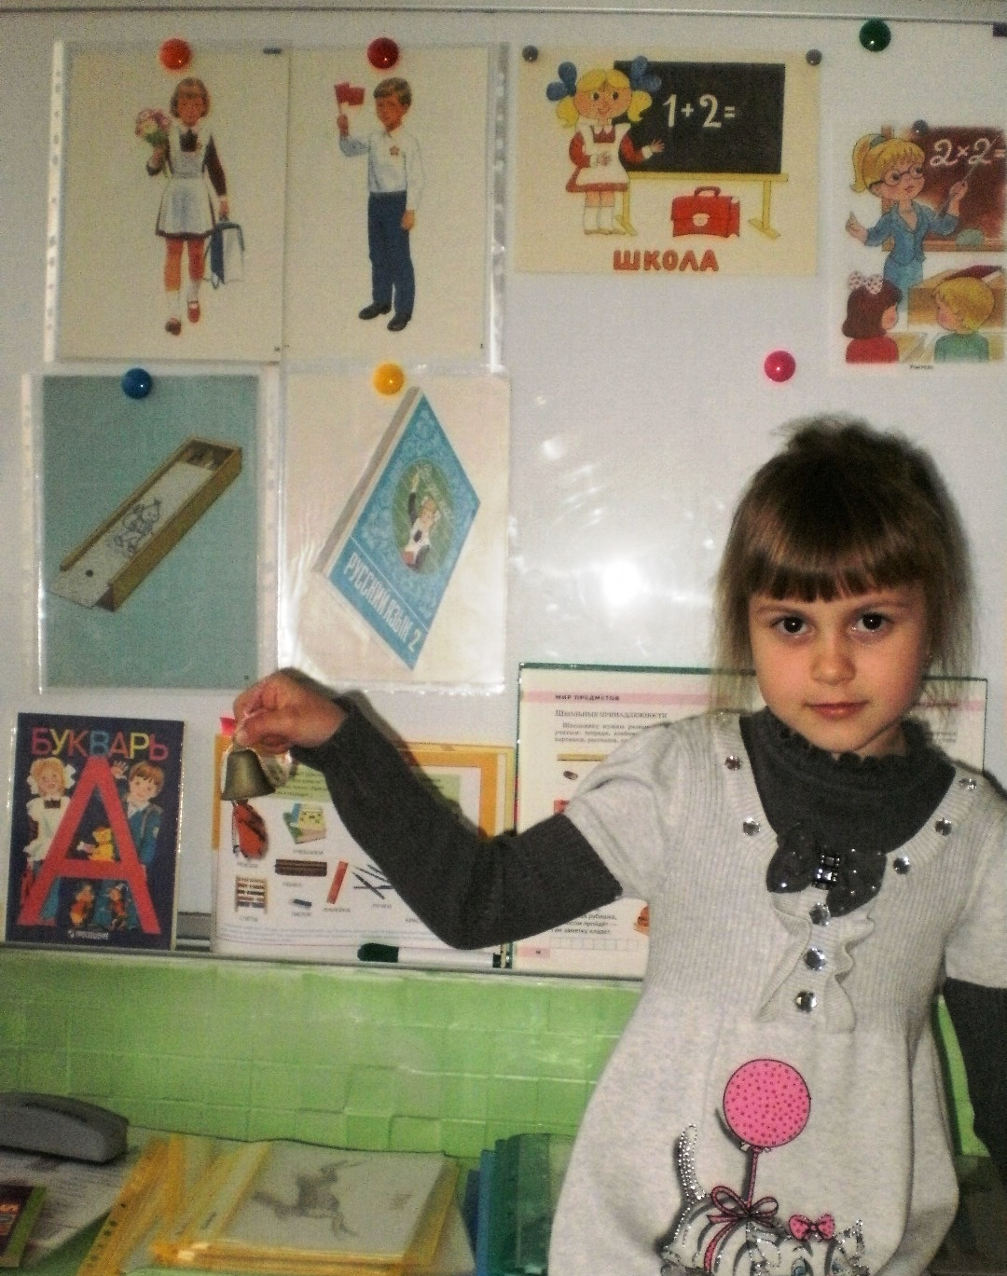

«Будущие первоклассники».

Приложение.
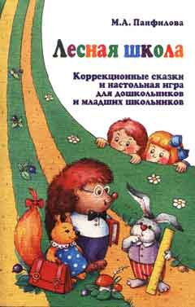
Создание "Лесной школы" («Лесная школа» (коррекционные сказки и настольная игра для дошкольников и младших школьников) М.А.Панфилова.
Жил-был Ежик. Он был маленький, кругленький, серого цвета, с остреньким носиком и черными глазками-пуговками. На спине у Ежика были самые настоящие колючки. Но он был очень добрым и ласковым. А жил Ежик в школе.
Да, в самой обыкновенной школе, где было много детей, которых учили мудрые учителя. Как он сюда попал, Ежик и сам не знал: может быть, какой-то школьник принес его для "живого уголка" еще крохотным, а может, он и родился в школе. Сколько Ежик себя помнил, он всегда вспоминал школьные звонки, теплые руки детей, вкусные угощенья и уроки...
Очень нравилось Ежику, как проходили уроки. Вместе с детьми Ежик учился читать, писать, считать, изучал и другие предметы. Конечно, это было незаметно для людей. Им казалось: бегает Ежик, радуется жизни. А Ежик мечтал...
И мечтал он о том, что, когда вырастет, станет учителем и сможет научить своих лесных друзей всему, что умеет и чему научился сам у людей в школе.
Вот Ежик стал взрослым, и пришла пора осуществиться его мечте. Лесные жители построили настоящую школу, в которой будут учиться зайчата, лисята, волчата, мышата и другие зверята. Учитель-Еж готовил класс к приему первоклассников. В светлой комнате стояли столы, стульчики. На стене висела доска, на которой можно писать мелом. Еж принес учебники - книжки с картинками, которые помогут научить писать, считать.
Сорока принесла в Лесную школу блестящий звонкий колокольчик.
- Зачем ты принесла в школу какую-то игрушку? - спросил у Сороки Сторож-Крот. - Ведь в
школе не играют, а учатся!
Сорока важно ответила:
- Меня Еж попросил. Я буду отвечать за звонки.
- А зачем нам звонить? Школа же не пожарная машина! - удивился Крот.
- Эх, ты ничего про школу не знаешь! Если звенит звонок - значит, пора на урок. А если на уроке
звонок, значит, пора отдохнуть, дружок! - затрещала Сорока.
- Подожди, Сорока, объясни мне еще разок. Если ребята придут в школу, то, услышав звонок, побегут на урок?
- Да, только не побегут, а подойдут к столикам, будут ждать начала урока, - ответила Сорока.
- Это верно! - подхватил Еж. - Именно так делают настоящие школьники.
- Так наши ребята-зверята могут и не знать эти правила? - заволновался Крот.
- Придут в школу и узнают! - вновь затрещала Сорока.
- Да, - подтвердил Еж, - узнают, как стать школьником, как правильно писать, считать и многое другое.

